

In cammino insieme per il Centenario G.M.
( sulla "Via Francigena del Nord" verso Roma )
(Una nuova proposta di cammino francigeno,
da Castel Sant’Elia (VT) a Roma (Piazza San Pietro),
rivolta a tutti i soci ed amici della "Giovane Montagna")
Escursione organizzata dall’Associazione "Giovane Montagna (G.M.)" - sez. di Roma,
in occasione dei 100 anni della fondazione dell’Associazione (1914 - 2014)
(7 - 11 Maggio 2014)
Cronaca a cura di Giuliano Borgianelli-Spina, Enea Fiorentini e Rino Villani (G.M. di Roma)

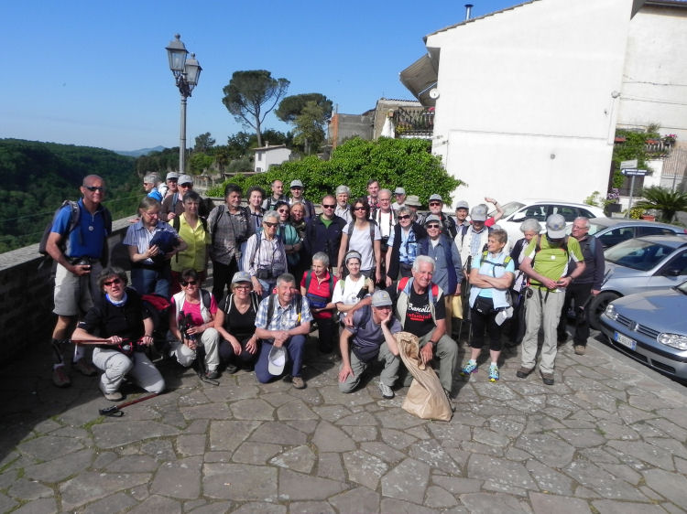
Gruppo GM a Castel Sant’Elia (VT)
(Foto di E.Fiorentini)

La Cronaca della 1° Tappa sulla Via Francigena nel Lazio del 2014...
Giovedì 8 maggio 2014 - 1° Tappa : Castel Sant’Elia (VT) --> Campagnano di Roma (RM) (c. 29 km)

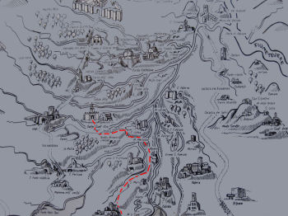  Mappa del territorio attorno a Castel Sant’Elia  e inizio del percorso sulla Via Amerina  08-05-2014 - (Foto di G.Borgianelli-Spina)  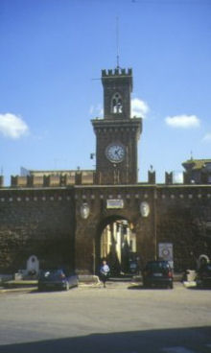  Ingresso del borgo antico di Castel Sant’Elia (VT)  08-05-2014 - (Foto di E.Fiorentini)  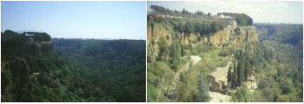  Panorama sulla Valle Suppentonia e sulla Basilica di Sant’Elia  dal paese di Castel Sant’Elia (VT)  08-05-2014 - (Foto di E.Fiorentini)  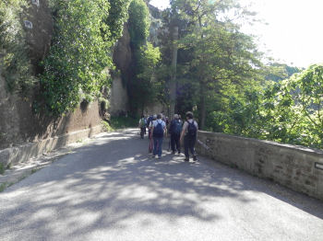  Gruppo in cammino sulla strada in discesa verso la Basilica di Sant’Elia  08-05-2014 - (Foto di E.Fiorentini)  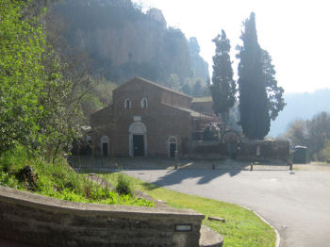  La Basilica di Sant’Elia sotto le strapiombanti rupi tufacee  08-05-2014 - (Foto di G.Borgianelli-Spina)  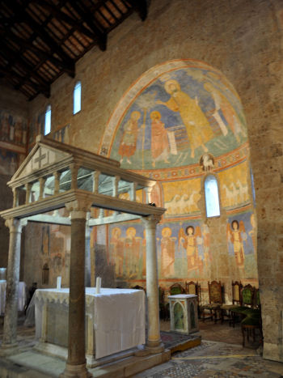  Interno e abside della Basilica di Sant’Elia  08-05-2014 - (Foto di G.Borgianelli-Spina)  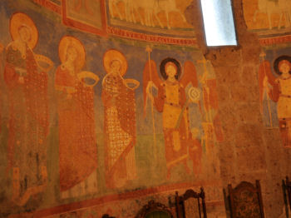  Abside della Basilica di Sant’Elia con angeli e martiri  08-05-2014 - (Foto di G.Borgianelli-Spina)  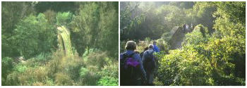  Ponte sul Fosso di Castello nella Valle Suppentonia  08-05-2014 - (Foto di E.Fiorentini)  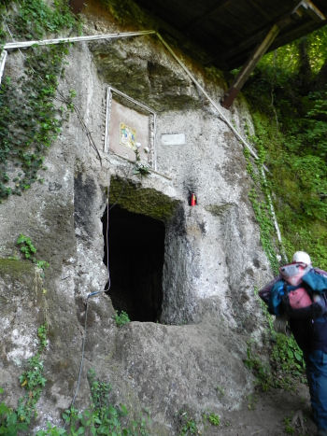  Grotta-Eremo della Madonna di Castelluccio  08-05-2014 - (Foto di E.Fiorentini)  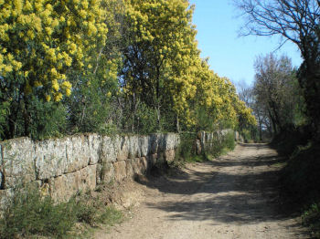  Carrareccia verso Castel d’Ischi  08-05-2014 - (Foto di G.Borgianelli-Spina)  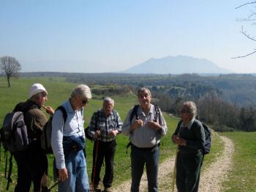  Gli Organizzatori GM in sosta nelle vicinanze di Castel d’Ischi  verso Fosso Cerreto, sullo sfondo il Monte Soratte  08-05-2014 - (Foto di G.Borgianelli-Spina)  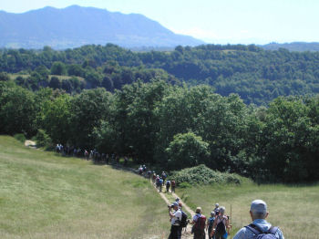  Gruppo in discesa verso Fosso Cerreto, sullo sfondo il Monte Soratte  08-05-2014 - (Foto di G.Borgianelli-Spina)  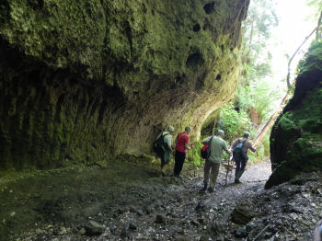  Gruppo in discesa sul sentiero ripido verso Fosso Cerreto  08-05-2014 - (Foto di E.Fiorentini)  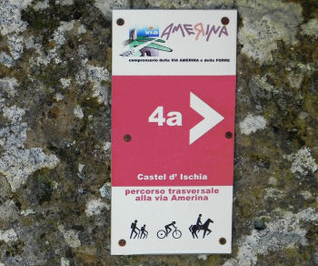  Targa Via Amerina sotto Castel d’Ischi sul sentiero verso Fosso Cerreto  08-05-2014 - (Foto di E.Fiorentini)  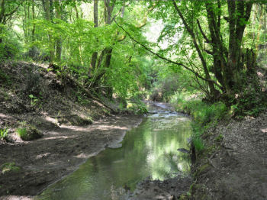  Il Fosso Cerreto  08-05-2014 - (Foto di G.Borgianelli-Spina)  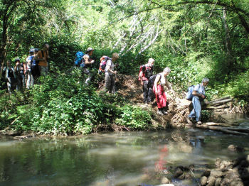  Gruppo al guado del Fosso Cerreto  08-05-2014 - (Foto di G.Borgianelli-Spina)  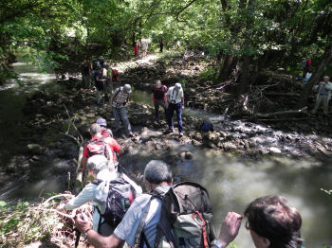  Gruppo al guado del Fosso Cerreto  08-05-2014 - (Foto di E.Fiorentini)  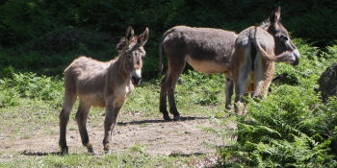  Asini al pascolo nella radura dopo il guado di Fosso Cerreto  08-05-2014 - (Foto di E.Fiorentini) |   Vista la lunghezza delle tappe e il notevole numero di pellegrini - escursionisti, l’organizzazione ha messo a disposizione due pullman che raccolgono le persone alle ore 7,30 nei pressi dei due Istituti di La Storta che ci hanno ospitato per la cena e la notte: "Le Poverelle" e il "Sacro Cuore".  Il tempo di percorrenza verso Castel Sant’Elia, luogo di partenza della prima tappa nel viterbese, della durata di circa un’ora, si è tramutato in due ore abbondanti a causa di un guasto di uno dei due pullman.  Fortunatamente si giunge a Nepi e, in breve lungo Corso Umberto I°, a Castel Sant’Elia (m 213 slm), dove scendiamo sul piazzale davanti alla grande porta di ingresso del borgo antico, sovrastata dallo stemma dei Farnese.  Ci raduniamo un attimo su questo piazzale per una foto di gruppo e per ammirare il vasto panorama verso sud su una profonda e larga forra, la Valle Suppentonia percorsa dal Fosso del Ponte o di Castello, affluente del Torrente Treja, a sua volta affluente del fiume Tevere.  Entriamo nel borgo antico e lo attraversiamo completamente in direzione est. Raggiungiamo così un piccolo spiazzo che ci permette di avere un altro bello sguardo sulla valle e sulla sottostante Basilica di Sant’Elia.  Usciamo dal paese attraverso una lunga scalinata e su strette stradine fino ad un accesso laterale che si apre nelle alte e spesse mura di cinta del paese.  Sbuchiamo su una strada asfaltata che scende con buona pendenza fino ad un bivio.  La via superiore porta al venerato santuario di SS. Maria ad Rupes, interamente scavato nella roccia tufacea a strapiombo sulla forra; per raggiungere questo santuario occorre calcolare almeno 2 km di strada tra andata e ritorno.  Purtroppo oggi non abbiamo tempo, il percorso della tappa odierna è lungo e quindi trascuriamo questa possibile visita.  L’altra via, che è quella che seguiamo, scende decisamente verso valle, compie un paio di tornanti e raggiunge il largo piazzale davanti alla Basilica di Sant’Elia del VIII sec [1] .  Dal piazzale della Basilica si può ammirare la rocca sulla quale è costruito il paese di Castel Sant’Elia che, come Nepi, è un antico centro abitato da popolazioni falische.  La Basilica romanica merita una visita: essa presenta semplici linee esterne, ma ha un interno arricchito da tre navate, con pareti in parte ricoperte da interessanti affreschi.  Sul lato verso valle della Basilica c’è un piccolo cimitero. Poco più avanti, in fondo al piazzale sul suo lato sud, un sentiero in discesa che diviene via via più stretto, permette di raggiungere il fondo della forra e di arrivare ad un antico ponte medioevale con curvatura a schiena d’asino, forse già presente in epoca romana.  Si attraversa il ponte, si supera il Fosso del Ponte (o di Castello) e si raggiunge la sponda opposta, sulla destra orografica.  Si piega a sinistra, tralasciando tracce di sentiero a destra, e iniziamo la risalita della forra percorrendo un sentiero più grande, ma un po’ sconnesso, che sfrutta piccoli passaggi tra la roccia e la vegetazione e che, con alcuni tornanti, fa guadagnare quota senza troppa fatica. Dall’altro lato della forra, il panorama verso Castel Sant’Elia ed i sottostanti valloni si fa più ampio. Si transita a fianco di un ambiente scavato nella roccia, forse un’antica tomba falisca, che ha sul fondo una specie d’altare e all’ingresso una piastrella con l’immagine della Vergine. Questo ambiente è chiamato localmente: Grotta della Madonna di Castelluccio, ed è usato oggi come cappella per una Messa una volta all’anno.  Dopo altri 100 metri in salita si raggiunge la sommità della forra sul suo bordo destro.  Ora il sentiero diventa una carrareccia più grande ed agevole, passa fra due mura molto antiche che, assieme a fitte siepi, lo separano da bei campi coltivati. In questa occasione, il tratto di carrareccia è stato ripulito dai volontari, eliminando rovi, arbusti e altre piante erbacee che normalmente occludono il passaggio dalla primavera all’estate. Camminando oggi in questo tratto mi vengono in mente le tante volte, molti anni fa, che ho tagliato rovi e arbusti con guanti e cesoie insieme con altri amici e, a volte, con l’aiuto di ragazzi scouts e/o di guardie forestali. In un bivio di questa carrareccia, all’altezza di uno slargo, incontriamo un segnale della Via Francigena di recente installazione, che ci indica di svoltare a sinistra e di prendere un altro sentiero, anch’esso recentemente ripulito dai rovi. Svoltiamo a sinistra, con direzione est, facendo un passa-parola agli altri amici che ci seguono per non far perdere loro questa deviazione e ci inoltriamo sul nuovo sentiero che inizialmente rimane parallelo alla forra sottostante, avendo a sinistra un muro in blocchi di tufo sormontato da una fitta siepe e, a destra, campi coltivati.  Il sentiero compie diverse deviazioni verso sud-est e si inoltra decisamente nella campagna, dove campi coltivati si alternano a pascoli aperti.  Continuiamo il cammino diritti sul sentiero principale, trascurando piccole deviazioni e arriviamo all’altezza delle tracce di un cancello che sembrava sbarrare il passaggio.  Probabilmente, era utilizzato al confine di una fattoria per impedire il transito agli animali.  Ci troviamo in una zona libera da alberi e in posizione elevata. Davanti ai nostri occhi si apre un panorama maestoso: sullo sfondo la tipica forma elevata del Monte Soratte, un acrocoro che si innalza solitario sulla pianura laziale, in basso campi aperti bordeggiati da file di alberi di alto fusto, perfettamente allineati, che ci indicano la presenza di profonde forre.  Scendiamo sul bordo di un campo su tracce di sentiero in direzione della forra più vicina, formata da vari affluenti del Torrente (o Fosso) Treja, bordeggiando un bosco sulla destra.  In lontananza, sulla sinistra, davanti agli escursionisti, appaiono i ruderi di un castello sopra speroni rocciosi: è il Castel d’Ischi (Castello d’Ischia su carta IGM e su cartelli locali) del XI e XII secolo.  In fondo al campo le tracce di sentiero piegano a sinistra, sfiorando gli alti alberi che sono presenti sul bordo del vallone.  Seguiamo per qualche centinaio di metri la linea degli alberi, trascurando piccoli sentieri che scendono direttamente nel fitto del bosco.  Raggiungiamo un varco più ampio tra gli alberi, dove è stato posto un nuovo cartello della Via Amerina (variante della Via Francigena in questi luoghi); è il segnale che ci indica il sentiero dirupato e roccioso da seguire per guadagnare il fondo di questa nuova forra.  Scendiamo in questo varco lungo un minuscolo sentiero che scende rapidamente nella forra percorsa dal Fosso Cerreto, facendo molta attenzione a non scivolare nei punti più ripidi e sconnessi. Il sentiero dapprima è alquanto stretto, poi s’allarga e, dopo 200 metri, passa attraverso una suggestiva gola con massi crollati. Sul fondo della forra, si raggiunge una zona pianeggiante situata sulla sponda sinistra del torrente e si gira a sinistra (est) continuando a seguire il sentiero, in piano e un po’ sconnesso con rami rotti sul percorso, che segue il bordo del torrente nella stessa direzione della sua corrente.  Proseguiamo facendoci largo tra la fitta vegetazione ripariale, finchè raggiungiamo una zona dove alcuni robusti tronchi messi di traverso al torrente e alcuni grossi sassi, ci permettono di effettuare un facile guado.  Dopo il guado, camminiamo per un breve tratto sul bordo destro idrografico del torrente, lungo un sentiero che ci porta fuori dalla boscaglia in una largo spazio prativo in pieno sole.  Si tratta di una radura ai piedi di un nuovo vallone che prende un nome locale suggestivo: L’Agnese. Dalla radura parte un ampio sentiero che procede verso sinistra (est) proprio al centro del vallone. Si segue facilmente questo sentiero che s’inoltra inizialmente in piano, in un ambiente lussureggiante e stupendo, tra una ricca vegetazione composta da querce, roverelle, ornielli, ontani, in mezzo ad alte pareti di tufo rossastro. In alto sulle rupi rossastre s’intravedono le rovine delle mura che facevano parte del Castel d’Ischi.  Gradatamente il sentiero diventa un'ampia carrareccia ed inizia a salire, compiendo alcune svolte e tornanti, fino a prendere a destra una decisa direzione verso sud, prima dell'uscita dalla forra. Arrivati all’altopiano sommitale, i Monti Cimini a nord e i Monti Sabini a nord-est fanno da corona ai valloni sottostanti e ai paesi di Nepi e di Castel Sant’Elia, che ancora fanno capolino sulle loro rocche sopra le forre.  Il sentiero percorre campi e pascoli, dove si possono notare molti animali lasciati pascolare allo stato brado. Poco più avanti sullo stesso sentiero si trovano spaziosi angoli di verde che permettono di effettuare la sosta per il pranzo al sacco. Proseguendo in leggera salita, la strada diventa asfaltata.  Poco oltre, a sinistra, si stacca una stradina: Via delle Vignacce, che conduce a Santa Maria [2] , un basilica fortificata (oggi un rudere), posta su una rocca, in una vera balconata sulla Valle del Treja [3] e su Calcata. Molte volte ho effettuato l’escursione verso Santa Maria scendendo poi nella Valle del Treja per costeggiare il torrente, in contro corrente, lungo un sentiero per dirigermi verso Calcata e poi per raggiungere il paese di Mazzano Romano.  Ma oggi non c’è tempo per questa deviazione, e allora proseguiamo diritti e in leggera salita sulla strada asfaltata.  Camminando lungo la strada asfaltata, si confluisce in breve in una più grande strada provinciale. Più avanti, camminando sui marciapiedi con pavimentazione rosa, raggiungiamo la periferia e poi il centro moderno di Mazzano Romano (m 250 slm) dove, ad un importante incrocio, c’è un bar.  Qui è in sosta un pullman, posto in attesa in questo punto per raccogliere coloro che non se la sentono di continuare il lungo cammino. In effetti siamo solo a metà percorso e molti, tra i più stanchi, approfittano del trasporto col mezzo messo a disposizione dall’organizzazione.  Gli escursionisti restanti riprendono il cammino prendendo, all’incrocio, una larga e ripida strada asfaltata che scende al borgo antico di Mazzano Romano e raggiungendo la piccola e caratteristica Piazza Umberto I (m 169 slm).  Sulla piazza del borgo antico c’è un bar e una fontanella. Questo è il punto d’arrivo anche della variante che proviene da Santa Maria [2] .  Sulla Piazza Umberto I facciamo una sosta per permettere alla gente di riposare un po’, di mangiare qualche panino e di prendere qualche bibita al bar. Da questa piazza partono diversi sentieri che scendono verso il Treja.  Sul lato destro della piazza, a fianco del bar, c’è un arco attraversato da una stradina che diventa presto un sentiero e che conduce verso la valle del Treja. Questo è l’inizio del sentiero 001 (numerazione effettuata dall’Ente Parco del Treja [4] ) che collega Mazzano Romano alla zona della Fornace e quindi alle cascate di Monte Gelato [3] . In questa occasione però, è stato scelto un itinerario più diretto per puntare verso la Valle delle Vorghe e quindi verso Campagnano di Roma, nostra meta odierna.  Alla sinistra del bar e della piazza, scendiamo lungo un sentierino che diventa presto col fondo cementato e che ci porta anch’esso verso il Treja. Raggiungiamo il torrente e lo attraversiamo su un ponte moderno in cemento.  Oltre il ponte si riprende a salire lungo un sentiero alquanto dissestato che si fa strada tra alta vegetazione e pareti di tufo bruno-rossastro.  Questo tratto di sentiero attraversa una vasta zona solitaria e selvaggia. Sbuchiamo alla fine su una strada asfaltata pianeggiante (Strada delle Calcare), e continuiamo su questa.  Dopo circa 1 km, incontriamo un incrocio con una strada che arriva dalla sinistra: è la strada che proviene dalle Cascate di Monte Gelato, situate più a valle rispetto alla zona in cui ci troviamo. Noi proseguiamo diritti lungo la stessa strada che però cambia nome dopo l’incrocio, ora è diventata: Strada Vallelunga Le Rote ed è in leggera salita. Si superano molte indicazioni, tra cui quelle per il podere Roncigliano.  Lungo il percorso si notano a sinistra alcune villette. Raggiungiamo un nuovo bivio con vari cartelli segnaletici: "Azienda Agricola Roncigliano". Al bivio, pieghiamo a destra. In breve, la strada diventa di terra battuta e si mantiene larga e comoda.  La seguiamo trascurando alcune stradine laterali, finché, ad un successivo bivio, essa gira a destra, avendo poco dopo sulla sinistra un grandissimo capannone agricolo con pilastri in cemento armato.  Sulla destra si intravede il Casale Sili, all’interno della Azienda Agricola Roncigliano.  Da qui in poi, la sterrata diventa più stretta con il fondo un po’ dissestato.  Si continua per 1,5 km, si attraversa un boschetto e si notano sul bordo della sterrata, a distanze regolari, i cartelli del Parco di Veio, parco naturale regionale che si estende praticamente dalla capitale fino a queste zone.  Seguendo la sterrata, penetriamo poco a poco all’interno della Valle delle Vorghe rimanendo sulla sua destra orografica.  Si raggiunge un nuovo bivio avendo di fronte, su un piccolo poggio, una casa colonica.  Continuiamo a seguire la sterrata di destra che prosegue lungo la piccola valle fino a raggiungere una zona aperta con una carrareccia che scende dalla sinistra.  Proseguiamo e superiamo un piccolo ponte in cemento. Sulla sinistra, un po’ nascosti nella vegetazione, notiamo i manufatti dell’impianto di depurazione di Campagnano di Roma.  Raggiungiamo così le bastionate tufacee che sostengono il paese di Campagnano di Roma, contornate dal Fosso delle Vorghe che bagna tutta la valle omonima.  In alto si intravedono le prime case di origine medioevale del paese di Campagnano di Roma, che da questo lato ha un aspetto imponente.  Si continua sulla sterrata e si raggiunge un altro piccolo ponte, con il fondo cementato, proprio alla confluenza di un’altra carrareccia che proviene dalla sinistra e che è chiusa da una sbarra. La sterrata supera il Fosso delle Vorghe e, divenuta una stradina con il fondo cementato, risale l’alta bastionata ripidamente e con alcuni tornanti.  La strada, sempre stretta e via via più ripida, raggiunge infine l’estrema periferia nord del paese confluendo su Via Santa Lucia, nei pressi della chiesetta di Santa Addolorata (o della Pietà) del XI-XII sec.  Si attraversa tutto il paese, percorrendo le suggestive stradine del borgo antico che individuano uno degli assi principali: Via Sant’Andrea, Piazza Belvedere, Piazza Fontana Secca, Via San Giovanni con il Duomo sulla sinistra, Piazza Garibaldi, Piazza Cesare Leonelli ed infine Corso Vittorio Emanuele.  Lungo quest’ultimo percorso si arriva così a Piazza Regina Elena, nel centro di Campagnano di Roma (m 285 slm).  Noi però ci fermiamo in Piazza Cesare Leonelli (piazza del Municipio) dove ci riposiamo al bar, bevendo una birra e aspettando qui tutti gli altri compagni di cammino. Nei pressi della piazza, una chiesetta ospita coloro che lo desiderano per una meditazione insieme con don Renzo.  Più tardi ci incamminiamo verso la Parrocchia per lavarci e rinfrescarci un po’ e per consumare la cena che ci hanno preparato le signore della stessa parrocchia.  In questo luogo, terminiamo così la giornata in allegria insieme con gli amici di Campagnano di Roma e con l’ospitale don Renzo.  Poi, ci congediamo da loro ringraziandoli per l’ospitalità e diamo loro un arrivederci per le future occasioni di incontro.  Ripercorriamo a piedi il breve tratto di strada che ci divide dalla Piazza Regina Elena dove sono in attesa i pullman pronti per riportarci a La Storta verso gli Istituti che ci ospitano per la notte. Ritorneremo qui domani mattina per riprendere il cammino sulla nuova tappa.  Enea Fiorentini  (sez. GM di Roma,  residente ad Aosta [Valle d’Aosta])
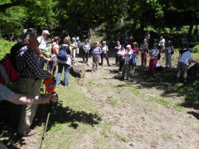  Sosta pranzo nella radura  dopo il guado di Fosso Cerreto  08-05-14 - (Foto di E.Fiorentini) | 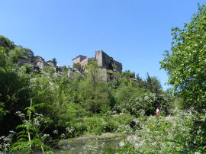  In cammino sotto il paese di  Mazzano Romano nella Valle del Treja  08-05-14 - (Foto di E.Fiorentini) | 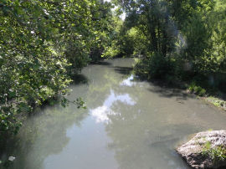  Il Fosso Treja dopo Mazzano Romano  dal ponte in cemento  08-05-14 - (Foto di E.Fiorentini)
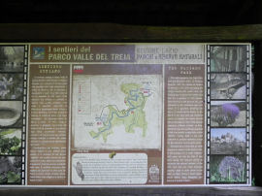  Cartello del Parco del Treja  dopo Mazzano Romano  08-05-14 - (Foto di E.Fiorentini) | 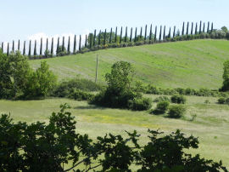  In cammino nella Valle delle Vorghe  verso Campagnano di Roma  08-05-14 - (Foto di E.Fiorentini) | 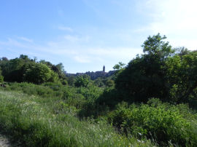  In arrivo a Campagnano di Roma  nella Valle delle Vorghe  08-05-14 - (Foto di E.Fiorentini)
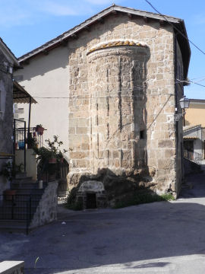  Cappella di Santa Lucia  a Campagnano di Roma  08-05-14 - (Foto di E.Fiorentini) | Chiesa di San Giovanni  a Campagnano di Roma  08-05-14 - (Foto di E.Fiorentini) | 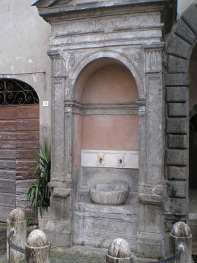  Fontana Secca in Piazza Fontana Secca  a Campagnano di Roma  08-05-14 - (Foto di G.Borgianelli-Spina)
NOTE VARIE:
- La Basilica di Sant’Elia: ->>> Back
[ La parete tufacea su cui poggia il paese di Castel Sant’Elia, affacciato sulla profonda forra della Valle Suppentonia, ha ispirato valori religiosi da quasi 3 millenni. La tradizione vuole che quelle rupi fossero sacre a Faliero, un dio etrusco delle rocce.
In seguito su di loro fu eretto un tempio a Diana. Nell’era cristiana questa zona offrì rifugio ad alcuni anacoreti, forse provenienti dall’Oriente, che in seguito entrarono nell’ordine di San Benedetto.
Essi eressero poi una chiesa che, con rinnovamenti nei secoli, è l’odierna Basilica di stile romanico eretta nell’ VIII secolo.
La semplicità dello stile crea un clima mistico per il visitatore, colpito anche dai numerosi elementi architettonici provenienti da precedenti edifici romani come ad esempio le colonne che sostengono le tre navate e l’ambone con antichi bassorilievi.
L’interno è inoltre arricchito dalla presenza di un prezioso "pergamo" ricomposto nel XII secolo con i resti di recinzioni presbiteriali dell’ VIII e IX secolo. Gli affreschi, risalenti al periodo compreso tra il IX e il XII secolo, ci fanno riflettere sugli ideali dei nostri antenati, mostrandoci come gli episodi dell’Apocalisse e della vita dei monaci dipinti nei transetti conducano alla Gloria della Vita Eterna, rappresentata nell’abside con le grandi raffigurazioni della Vergine e dei Martiri e nel catino con il Cristo Redentore circondato da santi. Nella piccola cripta sono conservati i sepolcri di S. Anastasio (abate del cenobio di Castel Sant’Elia, allora conosciuto come "Subpentoma") e di S. Nonnoso (già priore del monastero di Monte Soratte).
La cripta contiene colonne di forma e stile diversi, con capitelli riportanti fregi animaleschi. Lo stile complessivo della cripta ricorda quello di altre dello stesso periodo, come quelle di Abbadia San Salvatore e di Acquapendente.
I secoli di storia dell’edificio, ci fanno sentire quanto caduca sia la nostra presenza in questo luogo e quanto stabili siano invece gli ideali che lì furono e sono professati. Circa l’ispirazione religiosa che suscitano queste rocce, non possiamo non ricordarci che poco sopra la Basilica, scostato solo di un centinaio di metri, c’è il Santuario di Maria SS. ad Rupes interamente scavato nel tufo che è uno dei luoghi più venerandi e venerati del Viterbese. ]

- La variante verso i ruderi dell’abbazia di Santa Maria nella Valle del Treja: ->>> Back
[ Si percorre la via delle Vignacce che inizia a sinistra, lungo la strada asfaltata pochi km prima di Mazzano Romano.
Questa strada è sempre diritta, per 2 km fino ad un incrocio a "T" con un’altra strada. Si gira a sinistra e dopo 50 metri si lascia la strada asfaltata che gira a destra. Si continua diritto finendo in un bosco molto suggestivo.
Dopo 500 metri si raggiunge un luogo veramente pittoresco: una grande spianata immersa in un bosco di querce d’alto fusto.
Sul fondo si incontra una chiesa diruta con l’abside ancora alta nel cielo e con vicino una torre poderosa e vestigia di altri edifici medioevali. Era l’abitato di Santa Maria, sviluppatosi nel XII secolo, trasformato in monastero nel XIV secolo e poi abbandonato.
Si continua sul sentiero che ora prende la numerazione 009. Si scende nella forra del Treja e si cammina sul sentiero per circa 2 km in senso contrario alla corrente del Treja sulla sua riva sinistra, continuamente sovrastati dall’imponente abitato medioevale di Calcata, che si affaccia su una rocca tufacea alta circa 200 metri. Il sentiero sbuca poi sulla provinciale Mazzano-Calcata-Civita Castellana. Si gira a sinistra e si supera il ponte sul Treja. Si imbocca una strada campestre molto larga sulla destra.
La strada è comoda pur avendo sulla destra il Treja e a sinistra una parete scoscesa piena di vegetazione.
Dopo 600 metri si arriva ai resti di un enorme tempio che risale all’epoca falisca. Si continua a percorrere il sentiero principale fino a giungere sulla sommità del colle da cui si vede sia Calcata che Mazzano. Dopo 100 metri dalla sommità del colle, si trova l’indicazione del sentiero 010. Lo si segue, facendo attenzione perché il fondo è dissestato.
Quando il sentiero scende all’interno della forra si sceglie tra i bivi il sentiero che perde quota più rapidamente.
Girato l’ultimo sperone, si ha la vista bellissima del borgo medioevale fortificato di Mazzano Romano, con sotto un laghetto ed un ponte sul Treja. Traversato il ponte, si risale la via molto antica, arrivando alla Piazza Umberto I, centro dell’antico borgo.
Da qui si continua il percorso "base", lungo il sentiero 001 oppure altri sentieri che si dipartono dalla piazza.
Come già indicato, questa variante prevede un incremento di 5 km nella lunghezza del percorso complessivo, ma la fatica è compensata dal suggestivo percorso inserito in mezzo a grandi bellezze naturali. ]

- La valle del Treja: ->>> Back
[ Nella valle del Treja confluiscono tutti i corsi d’acqua e quindi tutte le forre dell’intero territorio falisco formando così un imponente corridoio naturale verso il Tevere. Le antiche città etrusche e falische furono edificate sugli speroni rocciosi dominanti le forre per sfruttare le difese naturali offerte da questi valloni. Le antiche popolazioni di questi luoghi, costituite prima da cacciatori e poi da allevatori, trovavano qui animali da cacciare. Successivamente portarono in questi dirupati valloni le proprie greggi a pascolare.
In quest’area si sono trovate anche molte tracce di presenza umana di epoca neolitica. Piccole stazioni ed insediamenti permettevano la pratica della pastorizia e della transumanza che raggiungeva, già nei tempi più antichi, le vallate abruzzesi transitando per questi luoghi e per le vallate del reatino. Quando tornarono periodi climatici più umidi la valle del Treja perse la sua caratteristica di facile corridoio per il passaggio del bestiame. Le vie di comunicazione si spostarono sugli altopiani circostanti.
Fu così che si formò la cultura di queste popolazioni, definita dagli archeologi come "civiltà appenninica", dove sia sulle pianure che sulle montagne si usavano gli stessi strumenti di lavoro e probabilmente si parlava un linguaggio molto simile. ]

- Il Parco Regionale della Valle del Treja: ->>> Back
[ Tutta questa zona selvaggia è parte integrante del Parco Regionale Suburbano Valle del Treja.
L’Atto Istitutivo del Parco è la legge regionale n.43 del 22 settembre 1982 e l’area protetta ha preso il nome di Parco Suburbano in base alla legge regionale 46/1977 a causa della sua vicinanza con Roma e delle sue piccole dimensioni.
Il territorio protetto si estende su una superficie di 800 ettari, di cui 500 coperti da boschi.
Ha una lunghezza massima di circa 11 km e le sue quote variano dagli 80 ai 200 m.
La carta topografica di riferimento è il foglio IGM in scala 1:25.000: NEPI 143 I SE.
Il Parco è compreso nei comuni di Calcata e di Mazzano Romano.
A Mazzano Romano si trova la sede del Parco, in Via Roma, n.3 - tel. 06-9049295. ]

